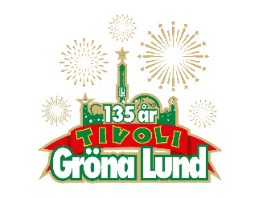

Pressmeddelande 2018-02-02

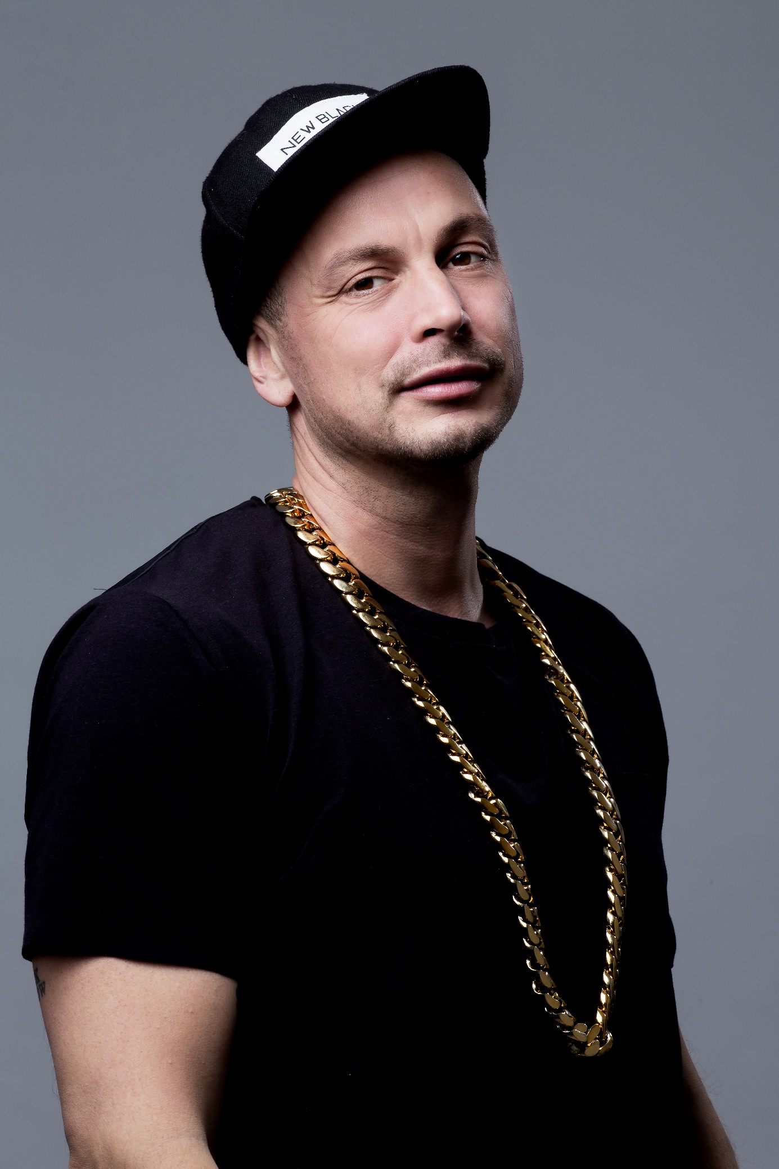PETTER ÖPPNAR GRÖNA LUNDS KONSERTSOMMAR  
**I år är det 20 år sedan han släppte sin första skiva ”Mitt sjätte sinne”. Sedan dess har det blivit åtta skivor till, en bok, flertalet föreläsningar och otaliga konserter. Sist han spelade på Stora Scen ösregnade det. Men värmen från publiken kunde inte sköljas bort. Den 3 maj inleder vi Gröna Lunds konsertsommar genom att välkomna Petter tillbaka ut på Stora Scen.**

Petter debuterade 1998 med albumet ”Mitt sjätte sinne” och har sedan dess släppt ytterligare åtta fullängdare som alla belönats med platina- och/eller guldskivor. Han är utbildad sommelier, författare och restaurangägare, men det är i musiken allt grundar sig. I mitten av januari släpptes nya singeln ”Toppen av ett berg”, där fjolårets Grammis- och P3 Guldnominerade Madi Banja både gästar och är medkompositör. Just nu arbetar han i studion med att färdigställa fler nya låtar och till sommaren ger han sig ut på turné. Räkna med drag, oavsett väder, när Sveriges främste hiphopikon kliver ut på Stora Scen för sjätte gången och öppnar hela Gröna Lunds konsertsommar den 3 maj.

För mer information kontakta Annika Troselius, Informationschef på telefon 0708-580050 eller e-mail [annika.troselius@gronalund.com](mailto:annika.troselius@gronalund.com). För pressbilder besök Gröna Lunds bildbank [www.bilder.gronalund.com](http://www.bilder.gronalund.com)

**KONSERTSOMMAREN 2018**Med Gröna Lunds entrékort Gröna Kortet har man fri entré hela säsongen, inklusive alla konserter. Gröna Kortet kostar 270 kr och går att köpa i Gröna Lunds webbshop. Följande konserter är hittills bokade:

Petter – 3 maj kl. 20.00 på Stora Scen  
Macklemore – 6 maj kl. 20.00 på Stora Scen  
Gogol Bordello – 17 maj kl. 20.00 på Stora Scen  
Silvana Imam – 24 maj kl. 20.00 på Stora Scen  
Mando Diao – 25 maj kl. 20.00 på Stora Scen  
Marilyn Manson – 6 juni kl. 20.00 på Stora Scen  
Queens of the Stone Age – 10 juni kl. 20.00 på Stora Scen  
Beck – 11 juni kl. 20.00 på Stora Scen  
Brian Fallon & The Howling Weather – 12 juni kl. 20.00 på Lilla Scen  
Rise Against – 19 juni kl. 20.00 på Stora Scen  
Alice in Chains – 20 juni kl. 20.00 på Stora Scen  
Prophets of Rage – 26 juni kl. 20.00 på Stora Scen  
The Breeders – 28 juni kl. 20.00 på Stora Scen  
The Offspring – 2 juli kl. 20.00 på Stora Scen  
Good Harvest – 24 juli kl. 20.00 på Lilla Scen  
Billy Idol – 26 juli kl. 20.00 på Stora Scen  
Ziggy Marley – 27 juli kl. 20.00 på Stora Scen  
The Hellacopters – 3 augusti kl. 20.00 på Stora Scen  
~~Robert Plant and The Sensational Space Shifters – 5 augusti kl. 20.00 på Stora Scen~~ (Inställd)  
Goo Goo Dolls – 8 augusti kl. 20.00 på Stora Scen  
Molly Sandén – 16 augusti kl. 20.00 på Stora Scen  
Säkert! – 17 augusti kl. 20.00 på Stora Scen  
Thirty Seconds to Mars – 20 augusti kl. 20.00 på Stora Scen  
Melissa Horn – 23 augusti kl. 20.00 på Stora Scen  
Europe – 31 augusti kl. 20.00 på Stora Scen